es Métiers MELEC

CONCOURS GÉNÉRAL DES MÉTIERS

Métiers de l’Électricité et de ses Environnements Connectés (M.E.L.E.C.)
SESSION 2023 DOSSIER SUJET
LIVRAISON

Le dossier sujet comporte 28 pages. Le candidat doit s’assurer que cet exemplaire est complet.
L’usage de la calculatrice est autorisé. L’accès à internet est autorisé.
Pour l’intégralité du sujet de livraison, lorsqu’il est noté « candidat X » ou « suite X » ou
« chambre X », « X » correspond au numéro de la maquette attribuée au candidat.

Conseils aux candidats :

Le candidat complète le dossier sujet qui sera rendu complet, y compris les documents non complétés.
Le sujet, composé de cinq parties, est accompagné d’un dossier technique et ressources (DTR).
Durant le déroulement de l’épreuve, une attention particulière sera portée sur les points suivants :
- autonomie et adaptabilité du candidat,
- respect des règles de santé et de sécurité au travail.

SOMMAIRE
MISE EN SITUATION 3
PARTIE A – CONTRÔLES RÈGLEMENTAIRES DE L’INSTALLATION 4
  - Procédure de contrôle hors tension 4
  - Procédure de contrôle sous tension 10
PARTIE B – PARAMÉTRAGE DE L’INSTALLATION KNX 14
  - Découverte des produits KNX 14
  - Configuration des produits KNX 14
  - Réglage du détecteur de présence 20
  - Test du fonctionnement de l’installation 21
PARTIE C – PILOTAGE DE L’INSTALLATION À PARTIR DU PC DE SUPERVISION 22
  - Paramétrage de la caméra 22
  - Configuration de Domovea serveur 22
  - Configuration du client DomoveaV2 sur le PC de supervision 23
PARTIE D – PILOTAGE DE L’INSTALLATION À PARTIR DE LA TABLETTE 26
D.1 Vérification du fonctionnement de l’installation à partir de la tablette 26
PARTIE E – PILOTAGE DE LA SUITE À PARTIR D’UNE ENCEINTE CONNECTÉE 27
  - Paramétrage de l’enceinte connectée à partir de l’application Google Home 27
  - Configuration des objets Domovea à partir de l’application Google Home 27
  - Vérification du fonctionnement de l’installation à partir de l’enceinte connectée 28

MISE EN SITUATION

Dans le cadre de son développement, le Resort Barrière de Ribeauvillé réalise une extension de l’hôtel.
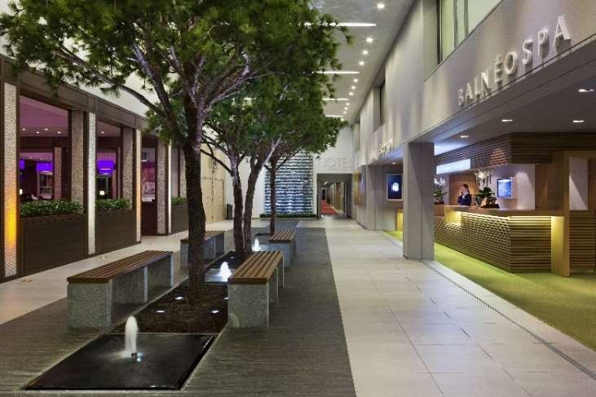
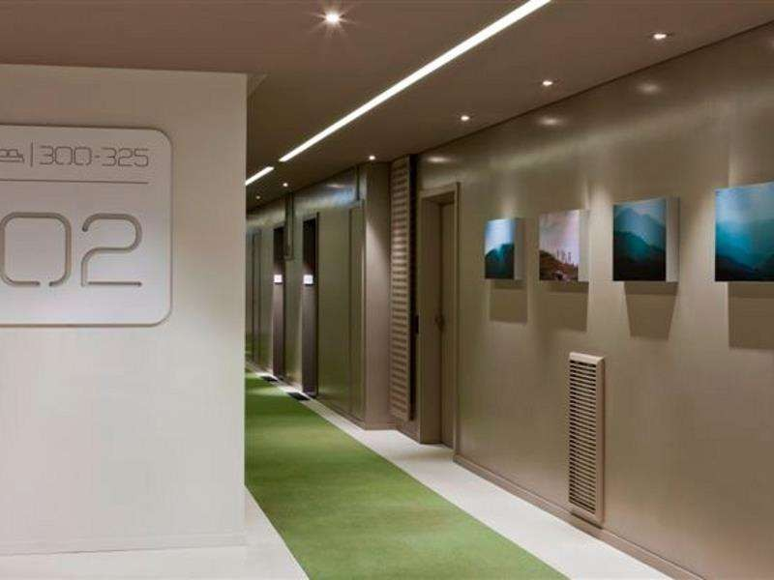

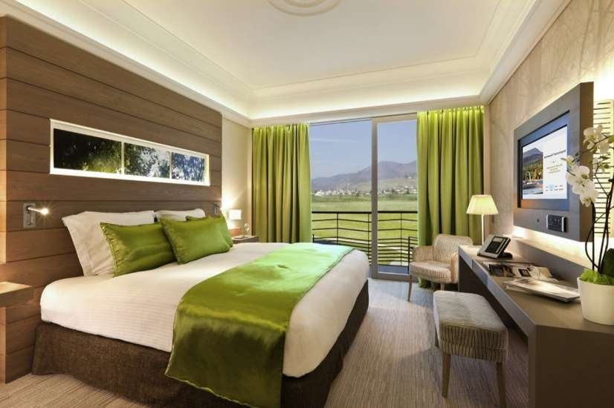
Les suites sont dotées d’un système domotique KNX de la société HAGER.

Ce système domotique permet la gestion :
- des volets,
- de l’éclairage,
- du chauffage,
en fonction d’éléments déclencheurs.

Le serveur Domovea HAGER installé doit permettre :
- 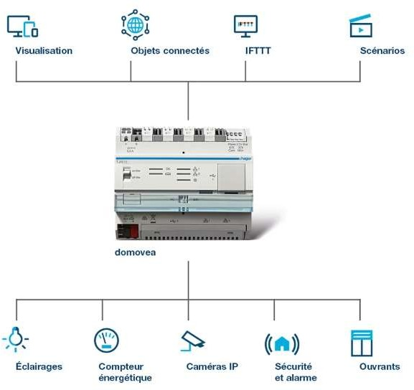à la clientèle, à partir d’une enceinte connectée :
  - de piloter la suite par la voix ;
- à l’accueil de l’hôtel, à partir d’un ordinateur de supervision :
  - de gérer les suites à distance,
  - de programmer des scénarios,
  - d’avoir accès aux caméras de surveillance des couloirs ;
- aux personnels d’entretien et de maintenance de l’hôtel, à partir d’une tablette :
  - de gérer les suites à distance,
  - d’avoir accès aux caméras de surveillance des couloirs.

En tant qu’électricien, il vous est demandé d’effectuer la livraison de l’installation d’une des suites de l’hôtel.

PARTIE A – CONTRÔLES RÈGLEMENTAIRES DE L’INSTALLATION

Procédure de contrôle hors tension

Mise en sécurité de l’installation

- Choix des équipements de protection
Identifier les différents équipements de protection individuelle (EPI) et collective (EPC) nécessaires à l’exécution de votre travail.

EPI : Équipements de Protection Individuelle
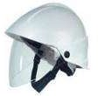 | 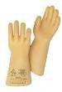 | 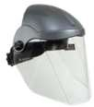 |  | 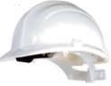 |  |  |  |  |  | 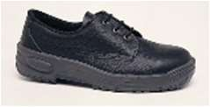 |  | 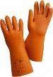
Casque + écran facial | Gants isolants | Écran facial |  | Casque |  | Sur-gants de  protection mécanique |  | Vêtement  de protection |  | Chaussures  de sécurité |  | Gants  isolants pour travaux
❑ | ❑ | ❑ |  | ❑ |  | ❑ |  | ❑ |  | ❑ |  | ❑
EPC : Équipements de Protection Collective
Tapis isolant   | 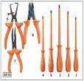  Outils isolants   |  | 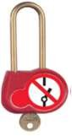  Cadenas   |  | 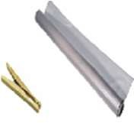  Nappe isolante   |  | Balisage intérieur   |  | 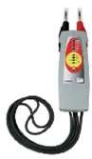  VAT   |  | Pancarte avertissement  

- Consignation
Indiquer les différentes étapes de consignation d’une installation.

Étapes | Tâches à réaliser
1 | ………………………………………………………..…………….
….. | ………………………………………………………..…………….
….. | ………………………………………………………..…………….
….. | ………………………………………………………..…………….
….. | ………………………………………………………..…………….
….. | ………………………………………………………..…………….

En présence de l’un des membres du jury, procéder à la consignation de l’installation.

      - - Vérification d’Absence de Tension (VAT) Réaliser la VAT conformément à la norme en vigueur.

Points de mesure (bornes testées) |  | Appareil utilisé | Valeurs attendues | Valeurs mesurées | Conclusion
…… | …… | ………………..  ………………..  ……………….. | …… | …… | ………………
…… | …… |  | …… | …… | ………………
…… | …… |  | …… | …… | ………………

Inspection visuelle

Rappeler la norme fixant les règles de conception, de réalisation et d'entretien des installations électriques basse tension en France.

…………..……………

- Vérification de l’accessibilité pour les personnes à mobilité réduite (PMR)

Vérifier la conformité PMR de l’installation par rapport aux exigences règlementaires de la norme.

Points à vérifier
Conformité
OUI  | NON 

- Vérification de la réserve du tableau électrique

Vérifier la réserve du tableau électrique par rapport aux exigences règlementaires de la norme.

Pourcentage de réserve
Conformité
OUI  | NON 

- Vérification des sections des conducteurs

Vérifier la conformité des sections des conducteurs de l’installation par rapport aux exigences règlementaires de la norme.

Repères des circuits | Types de circuits | Sections câblées | Sections préconisées | Conformité
W2-W3 | ……………………………. | …… | …… | OUI | ❒ | NON 
W5-W6- W7 | ……………………………. | …… | …… | OUI | ❒ | NON 
W4-W8 | ……………………………. | …… | …… | OUI | ❒ | NON 
W9 | ……………………………. | …… | …… | OUI | ❒ | NON 

- Vérification des sensibilités des appareillages de protection

Vérifier la conformité des sensibilités des appareillages de l’installation par rapport aux exigences règlementaires de la norme.

Repères des circuits | Fonctions | Sensibilités installées | Sensibilités exigées | Conformité
Q1 | …………………………….  ……………………………. | …… | …… | OUI | ❒ | NON 
ID1 | …………………………….  ……………………………. | …… | …… | OUI | ❒ | NON 
ID2 | …………………………….  ……………………………. | …… | …… | OUI | ❒ | NON 

- Vérification des calibres des appareillages de protection

Vérifier la conformité des calibres des appareillages de l’installation par rapport aux exigences règlementaires de la norme.

Repères des circuits | Types de circuits | Calibres installés | Calibres maximum préconisés | Conformité
Q2 | ……………………………. | …… | …… | OUI | ❒ | NON 
Q3 | ……………………………. | …… | …… | OUI | ❒ | NON 
Q5 | ……………………………. | …… | …… | OUI | ❒ | NON 
Q4/Q6 | ……………………………. | …… | …… | OUI | ❒ | NON 
Q7 | ……………………………. | …… | …… | OUI | ❒ | NON 
Q8 | ……………………………. | …… | …… | OUI | ❒ | NON 

Mesure de la continuité électrique des conducteurs PE

Vérifier la continuité des conducteurs PE (entre le bornier de terre du TGBT1 et les différents appareillages ou conducteurs en attente dans les boîtes d’encastrement) par rapport aux exigences règlementaires de la norme.

Points de mesure | Appareil de mesure | Valeurs attendues | Valeurs mesurées | Conformité
Prise de |  | …… | …… | OUI  | NON 
courant X1
Prise de |  | …… | …… | OUI  | NON 
courant X2
Volet 1 |  | …… | …… | OUI  | NON 
Volet 2 | Référence : | …… | …… | OUI  | NON 
 | …………………..
Éclairage |  | …… | …… | OUI  | NON 
entrée L1 | Position
 |  | …… | …… | OUI  | NON 
Éclairage | Commutateur :
chambre L2 | …………………..
Éclairage couloir L3 | Choix du courant de mesure : | …… | …… | OUI  | NON 
 |  | …… | …… | OUI  | NON 
Convecteur Cv1 | …………………..
Prise de |  | …… | …… | OUI  | NON 
courant X3
Prise de |  | …… | …… | OUI  | NON 
courant X4
Alimentation |  | …… | …… | OUI  | NON 
B1

Mesure de la résistance d’isolement

Dans cette partie, le contrôle de l’isolement se limitera aux circuits prises de courant X1, X2 et X3, X4.

Indiquer dans quel état (ouvert ou fermé) doivent être les différents appareillages pour procéder aux contrôles d’isolement.

Repères des appareillages | États des appareillages
Q1 | Ouvert  | Fermé 
ID1 | Ouvert  | Fermé 
Q2 | Ouvert  | Fermé 
Q3 | Ouvert  | Fermé 
Q4 | Ouvert  | Fermé 
ID2 | Ouvert  | Fermé 
Q5 | Ouvert  | Fermé 
Q6 | Ouvert  | Fermé 
Q7 | Ouvert  | Fermé 
Q8 | Ouvert  | Fermé 

En présence de l’un des membres du jury, mesurer la résistance d’isolement entre les différents conducteurs et préciser la conformité par rapport à la norme.

En aval du disjoncteur Q1
Points de mesure (bornes testées) |  | Appareil de mesure | Valeurs attendues | Valeurs mesurées | Conformité
…… | …… | Référence :  ………………….. | …… | …… | OUI | ❒ | NON 
…… | …… | Position Commutateur : | …… | …… | OUI | ❒ | NON 
 |  | …………………..
…… | …… | Tension d’essai : | …… | …… | OUI | ❒ | NON 
 |  | …………………..

Vérification des prises RJ45

Vérifier que les prises RJ45 ont été correctement raccordées au tableau VDI.

Couloir et chambre
Tests des appareillages | Appareil de mesure | Lecture | Conformité
Prise 1 - RJ45 | Référence :  ……..………….. | …………………  ………………… | OUI  | NON 
Prise 2 - RJ45 |  | …………………  ………………… | OUI  | NON 

Procédure de contrôle sous tension

Choix des équipements de protection

Identifier les différents équipements de protection individuelle (EPI) et collective (EPC) nécessaires à l’exécution de votre travail.

EPI : Équipements de Protection Individuelle
 |  |  |  |  |  |  |  |  |  | 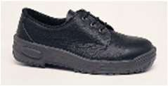
Casque + écran facial | Gants isolants | Écran facial |  | Casque |  | Sur-gants de protection mécanique |  | Vêtement de protection |  | Chaussures  de sécurité |  | Gants isolants pour travaux
❑ | ❑ | ❑ |  | ❑ |  | ❑ |  | ❑ |  | ❑ |  | ❑
EPC : Équipements de Protection Collective
Tapis isolant   | Outils isolants   |  | 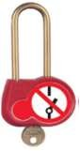  Cadenas   |  | 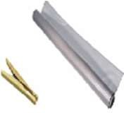  Nappe isolante   |  | Balisage intérieur   |  | 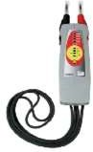  VAT   |  | Pancarte avertissement  

Déconsigner l’installation.

CONCOURS GÉNÉRAL DES MÉTIERS |  | DOSSIER SUJET – LIVRAISON
Session 2023 | Code : 23 CGM MEEC P |  | Page : 10/28

Vérification des tensions

Vérifier la tension d’alimentation en aval de la protection Q1.

En aval du disjoncteur Q1
Tests sur les bornes | Appareil de mesure | Valeur attendue | Valeur mesurée | Conformité
Phase Neutre | Référence :  …………………..  Position Commutateur :  ………………….. | ………… | ………… | OUI  | NON 

Vérifier les tensions présentes au niveau du serveur Domovea B2.

Serveur Domovea B2
Tests sur les bornes | Appareil de mesure | Valeurs attendues | Valeurs mesurées | Conformité
Alimentation serveur | Référence :  …………………..  Position Commutateur :  ………………….. | ………… | ………… | OUI  | NON 
Bus KNX |  | ………… | ………… | OUI  | NON 

Vérification des protections différentielles

Procéder au déclenchement manuel des différentiels.

Repères des appareillages | Conformité
Q1 | OUI  | NON 
ID1 | OUI  | NON 
ID2 | OUI  | NON 

CONCOURS GÉNÉRAL DES MÉTIERS |  | DOSSIER SUJET – LIVRAISON
Session 2023 | Code : 23 CGM MEEC P |  | Page : 11/28

En présence de l’un des membres du jury, procéder aux tests de déclenchement des différentiels.
Mode à utiliser :
- Mode amont-aval
- Utilisation du cordon tripode terminé par 3 cordons
- Standard

Appareillages |  | Contrôleur
Repères | Types | Appareil utilisé | Forme  de l’onde | Valeurs attendues | Valeurs mesurées | Conformité
ID1 | …….. | Référence  …………… Position :  …………… |  | I⬇n= …………  t = …...……… | I⬇n= …………  t = …...……… | OUI   NON 
ID2 | ……… |  |  | I⬇n= …………  T = …………. | I⬇n= …………  T = …………. | OUI   NON 

Mesure de l’impédance de boucle

Indiquer le pouvoir de coupure du disjoncteur divisionnaire de la prise de courant X1 :

…………..……………

Procéder à la mesure de l’impédance de boucle sur la prise de courant X1.

Réglages :
- Courant de mesure en mode sans disjonction : 12 mA
- Lissage du signal désactivé
- Calcul du courant de court-circuit à partir de la tension mesurée

Mesure de l’impédance de boucle : Prise X1
Appareillage de mesure | Valeurs attendues | Valeurs mesurées | Conformité
Référence :  …………………..  Position :  ………………… | Z boucle …….…….…… | Z boucle = …….………. | OUI  | NON 
 | Ik ….……………. | Ik = ………………. | OUI  | NON 

Vérification des prises de courant

Vérifier que les prises de courant sont fonctionnelles.

Tableau électrique et tableau VDI
Tests des appareillages | Appareillage de mesure | Valeurs mesurées | Conformité
Prise de courant (X1) | Référence : | ………… | OUI | ❒ | NON 
Prise de courant (X2) | ………………….. | ………… | OUI | ❒ | NON 
Prise de courant (X3) | Position : | ………… | OUI | ❒ | NON 
 | …………………..
Prise de courant (X4) |  | ………… | OUI | ❒ | NON 

Test manuel des différentes sorties

Vérifier manuellement le fonctionnement des différentes sorties des modules KNX.

Tableau électrique
Test des modules de sortie | Fonctionnement
Test manuel module P1 sortie N°1 : convecteur 1 (contacteur K1) | OUI  | NON 
Test manuel module P1 sortie N°2 : L1 | OUI  | NON 
Test manuel module P1 sortie N°3 : L2 | OUI  | NON 
Test manuel module P1 sortie N°4 : L3 | OUI  | NON 
Test manuel module P2 sortie N°1 : V1 | OUI  | NON 
Test manuel module P2 sortie N°3 : V2 | OUI  | NON 

PARTIE B – PARAMÉTRAGE DE L’INSTALLATION KNX

Découverte des produits KNX
Lancer le logiciel Hager Pilot.
Ajouter si nécessaire, le serveur à partir de son nom ou de l’adresse IP et se connecter à partir du mot de passe communiqué.
Sélectionner le logiciel Easytool.
Nommer le programme « Resort Barrière Suite X ».
Lancer la découverte des produits KNX.

Remarque :
✓ Le thermostat KNX fourni n’est pas un matériel neuf. Pour le découvrir, réaliser un
« retour usine produit TP hors installation ».

Configuration des produits KNX

Compléter les tableaux de configuration (pages 15/28 à 20/28) des différents modules KNX à partir :
………..

    - des fonctionnalités des BP des produits d’entrée
    - des affectations des produits et des entrées / sorties
→ cases

    - des menus déroulants proposés dans le logiciel → cases
………..

Créer les différents lieux comme définis dans le CCTP.
Nommer et paramétrer les différents modules KNX.
Lier les entrées des modules KNX avec les sorties des modules KNX afin de configurer l’installation conformément au fonctionnement défini.
Réaliser l’apprentissage et la mémorisation des scènes.

MODULE D’ENTRÉE KNX - BP 6 TOUCHES
Usage | Éclairage Volet
Lieu du produit : | ………………….
Paramètres | Voyant pour « allumé » : Vert Voyant pour « éteint » : Éteint
Nom de l’entrée N°1 : ………………
Affectation du lieu de l’entrée : | ………………….
Fonction : | ……………………………….
Paramètres : | Voyant : Status (allumé/haut/bas pour 1)
Nom de l’entrée N°2 : ………………
Affectation du lieu de l’entrée : | ………………….
Fonction : | ……………………………….
Paramètres : | Voyant : Status (allumé/haut/bas pour 1)
Nom de l’entrée N°3 : ………………
Affectation du lieu de l’entrée : | ………………….
Fonction : | ……………………………….
Paramètres : | Voyant : Status (allumé/haut/bas pour 1)
Nom de l’entrée N°4 : ………………
Affectation du lieu de l’entrée : | ………………….
Fonction : | ……………………………….
Paramètres : | Voyant : Status (allumé/haut/bas pour 1)
Nom de l’entrée N°5 : ………………
Affectation du lieu de l’entrée : | ………………….
Fonction : | ……………………………….
Paramètres : | Numéro de scène : …..
 | Voyant : Éteint

Nom de l’entrée N°6 : ………………
Affectation du lieu de l’entrée : | ………………….
Fonction : | ……………………………….
Paramètres : | Numéro de scène : …..
 | Voyant : Éteint
Nom de l’entrée N°7 : non utilisé

Remarque :
✓ Ne pas exporter vers Domovea les entrées 1 à 7 du BP 6 touches.

MODULE D’ENTRÉE KNX - BP 2 TOUCHES
Usage | Éclairage
Lieu du produit : | ………………….
Paramètres | Voyant pour « allumé » : Vert Voyant pour « éteint » : Eteint
Nom de l’entrée N°1 : ………………
Affectation du lieu de l’entrée : | ………………….
Fonction : | ……………………………….
Paramètres : | Voyant : Status (allumé/haut/bas pour 1)
Nom de l’entrée N°2 : ………………
Affectation du lieu de l’entrée : | ………………….
Fonction : | ……………………………….
Paramètres : | Voyant : Status (allumé/haut/bas pour 1)
Nom de l’entrée N°3 : non utilisé

Remarque :
- Ne pas exporter vers Domovea les entrées 1 à 3 du BP 2 touches.

MODULE D’ENTRÉE KNX – THERMOSTAT
Usage | Chauffage Éclairage Volet
Lieu du produit : | ………………….
Nom de l’entrée N°1 : ………………
Affectation du lieu de l’entrée : | ………………….
Fonction : | ……………………………….
Paramètres : | Voyant : Status (allumé/haut/bas pour 1)
Nom de l’entrée N°2 : ………………
Affectation du lieu de l’entrée : | ………………….
Fonction : | ……………………………….
Paramètres : | Voyant : Status (allumé/haut/bas pour 1)
Nom de l’entrée N°3 : ………………
Affectation du lieu de l’entrée : | ………………….
Fonction : | ……………………………….
Paramètres : | Voyant : Status (allumé/haut/bas pour 1)
Nom de l’entrée N°4 : ………………
Affectation du lieu de l’entrée : | ………………….
Fonction : | ……………………………….
Paramètres : | Voyant : Status (allumé/haut/bas pour 1)
Nom de l’entrée N°5 : ………………
Affectation du lieu de l’entrée : | ………………….
Usage : | Chauffage/refroidissement
Visualisation Domovea : | ◻ Exporter vers Domovea
Remarque :
- Ne pas exporter vers Domovea les entrées 1 à 5 du thermostat

MODULE D’ENTRÉE KNX – DETECTEUR
Usage | Éclairage
Lieu du produit : | ………………….
Nom de l’entrée N°1 : ………………
Affectation du lieu de l’entrée : | ………………….
Fonction : | ……………………………….
Nom de l’entrée N°2 : non utilisé
Affectation du lieu de l’entrée : | Couloir
Fonction : | Pas de fonction
Nom de l’entrée N°3 : non utilisé
Affectation du lieu de l’entrée : | Couloir
Étalonnage température | 0,0°C

Remarque :
✓ Ne pas exporter vers Domovea les entrées 1 à 3 du détecteur.

MODULE DE SORTIE KNX – TOR
Usage | Éclairage chauffage
Lieu du produit : | ………………….
Nom de la sortie N°1 : ………………
Affectation du lieu de la sortie : | ………………….
Usage : | Appareil générique ON/OFF
Paramètres : | Durée minuterie : Inactif
Visualisation Domovea : |  Exporter vers Domovea
Nom de la sortie N°2 : ………………
Affectation du lieu de la sortie : | ………………….
Usage : | ……………………………….
Paramètres : | Durée minuterie : Inactif
Visualisation Domovea : |  Exporter vers Domovea
Nom de la sortie N°3 ………………
Affectation du lieu de la sortie : | ………………….
Usage : | ……………………………….
Paramètres : | Durée minuterie : Inactif
Visualisation Domovea : |  Exporter vers Domovea
Nom de la sortie N°4 : ………………
Affectation du lieu de la sortie : | ………………….
Usage : | ……………………………….
Paramètres : | Durée minuterie : ………
 | Préavis d'extinction : ………
Visualisation Domovea : |  Exporter vers Domovea

MODULE DE SORTIE KNX – VOLET
Usage | Volet
Lieu du produit : | ………………….
Nom de la sortie N°1 : ………………
Affectation du lieu de la sortie : | ………………….
Usage : | Volet
Paramètres  (Les paramètres non indiqués ne sont pas à modifier) | Type de fermeture | ………………….
 | Durée de montée | ………
 | Durée de descente | ………
Visualisation Domovea : |  Exporter vers Domovea
Nom de la sortie N°3 : ………………
Affectation du lieu de la sortie : | ………………….
Usage : | Volet
Paramètres  (Les paramètres non indiqués ne sont pas à modifier) | Type de fermeture | ………………….
 | Durée de montée | ………
 | Durée de descente | ………
Visualisation Domovea : |  Exporter vers Domovea

Remarque :
✓ Ne pas exporter vers Domovea les sorties non utilisées.

Réglage du détecteur de présence

Effectuer les réglages du détecteur de présence :
    - angles de détection : 90°
    - potentiomètre de luminosité de déclenchement :
-
    - potentiomètre de réglage de la durée d’activité après déclenchement : 10s
-
    - potentiomètre de réglage de la sensibilité :

Test du fonctionnement de l’installation
Valider le fonctionnement de l’installation.
Modifier si nécessaire.

Vérification des fonctionnalités de l’installation | Conformité
S1-BP1 : Allumage et extinction du point lumineux L1 de l’entrée | OUI | ❒ | NON 
S1-BP2 : Allumage et extinction du point lumineux L2 de la chambre. | OUI | ❒ | NON 
S1-BP3 : Ouverture des volets roulants V1 et V2 de la chambre. | OUI | ❒ | NON 
S1-BP4 : Fermeture des volets roulants V1 et V2 de la chambre. | OUI | ❒ | NON 
S1-BP5 : Scène N°1 « matin » (ouverture volets V1 et V2 et extinction points lumineux de l’entrée et de la chambre). | OUI | ❒ | NON 
S1-BP6 : Scène N°2 « soir » (fermeture volets V1 et V2 et allumage points lumineux de l’entrée et de la chambre). | OUI | ❒ | NON 
S2-BP1 : Allumage et extinction du point lumineux L1 de l’entrée. | OUI | ❒ | NON 
S2-BP2 : Allumage et extinction du point lumineux L2 de la chambre. | OUI | ❒ | NON 
S3-BP1 : Ouverture-Fermeture du volet roulant V1 de la chambre. | OUI | ❒ | NON 
S3-BP2 : Allumage et extinction du point lumineux L1 de l’entrée. | OUI | ❒ | NON 
S3-BP3 : Ouverture-Fermeture du volet roulant V2 de la chambre. | OUI | ❒ | NON 
S3-BP4 : Allumage et extinction du point lumineux L2 de la chambre. | OUI | ❒ | NON 
S3-C1 : Consigne thermostat pour la gestion et la commande du convecteur | OUI | ❒ | NON 
S4-DdM1 : allumage automatique du point lumineux L3 du couloir par détection de présence avec minuterie de 20s et avec préavis d’extinction de 15s | OUI | ❒ | NON 

PARTIE C – PILOTAGE DE L’INSTALLATION À PARTIR DU PC DE SUPERVISION

Le serveur Domovea HAGER installé doit permettre à l’accueil de l’hôtel, à partir d’un ordinateur de supervision :
- d’avoir accès aux caméras de surveillance du couloir.
- de gérer les suites à distance,
- de programmer des scénarios,

Paramétrage de la caméra
Connecter la caméra POE.
Se connecter à la caméra à partir de l’adresse IP.
Vérifier le fonctionnement de la caméra.
Activer le port ONVIF (Paramètres, Network Settings, Advanced, Port Settings).

Vérification des fonctionnalités de l’installation | Conformité
Vérification du fonctionnement de la caméra | OUI  | NON 

Configuration de Domovea serveur
Lancer le logiciel Hager Pilot.

Paramétrer le serveur afin d’activer l’accès à distance pour contrôler l’installation à partir d’une tablette ou smartphone (en dehors du réseau local).
Paramétrer le serveur afin de passer la main au propriétaire, en se connectant avec votre compte MyHager.
À l’étape 2, passer la main en cochant « je suis le propriétaire ».
Sélectionner le logiciel Domovea.
Ajouter et tester la caméra ONVIF.

Configuration du client DomoveaV2 sur le PC de supervision

Vérification des « Actions favorites » préétablies

Vérifier dans votre compte MyHAGER que le serveur DOMOVEA figure parmi vos produits (installations IOT).

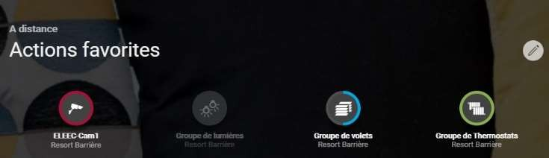
Lancer l’application de supervision PC « DomoveaV2 et se connecter avec votre compte MyHager.

Dans le tableau de bord maison, vérifier
le fonctionnement des actions favorites.

Modifier si nécessaire.

Vérification des fonctionnalités sur PC de supervision  « actions favorites » | Conformité
Commande individuelle du point lumineux L1 de l’entrée | OUI  | NON 
Commande individuelle du point lumineux L2 de chambre. | OUI  | NON 
Commande individuelle du point lumineux L3 du couloir. | OUI  | NON 
Commande de groupe des points lumineux L1-L2-L3 | OUI  | NON 
Commande individuelle du volet roulant V1 de chambre. | OUI  | NON 
Commande individuelle du volet roulant V2 de chambre. | OUI  | NON 
Commande de groupe des volets roulants V1 et V2 | OUI  | NON 
Caméra | OUI  | NON 

Configuration du tableau de bord maison

Insérer comme fond d’écran, la photo de la chambre.
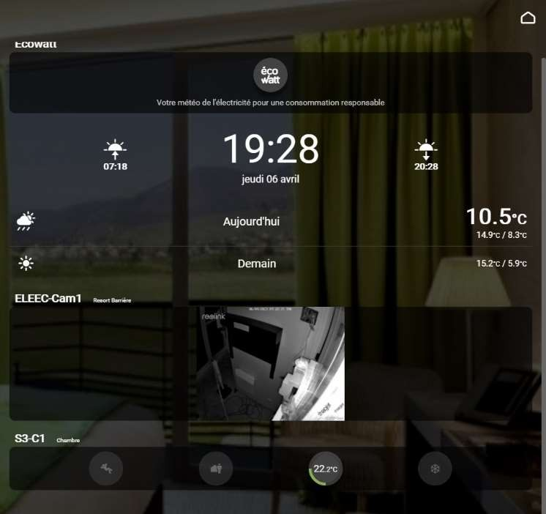
Configurer le thème multicolore.

Configurer le tableau de bord maison avec les éléments suivants :
      - EcoWatt
      - Horloge
      - Prévision météo
      - Caméra
      - S3-C1 (consigne thermostat)

Vérifier le tableau de bord.
Modifier si nécessaire.

Vérification des fonctionnalités sur PC de supervision  « tableau de bord » | Conformité
Ecowatt | OUI  | NON 
Horloge | OUI  | NON 
Prévision météo | OUI  | NON 
Caméra | OUI  | NON 
S3-Consigne thermostat | OUI  | NON 

Afficher les températures mesurées de la pièce (échelle graphique heure).

Programmation des séquences

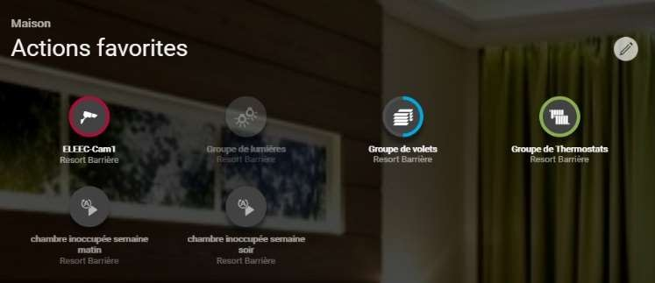
Il s’agit de programmer les séquences
« DOMOGRAMS » dans les actions favorites lorsque les chambres sont inoccupées.

Programmer les Domograms suivants :

Domogram N°1 : « chambre inoccupée semaine matin »
Tous les matins du lundi au vendredi en fonction de l’éphéméride, les volets s’ouvrent à 50%.

Domogram N°2 : « chambre inoccupée semaine soir »
Tous les soirs du lundi au vendredi à 21h, les lumières de la chambre et de l’entrée s’éteignent et que les volets se ferment.

Tester les séquences DOMOGRAMS programmées.
Modifier si nécessaire.

Vérification des fonctionnalités sur PC de supervision  « séquences Domograms » | Conformité
Domogram N°1 « chambre inoccupée semaine matin » | OUI  | NON 
Domogram N°2 « chambre inoccupée semaine soir » | OUI  | NON 

Remarque :
✓ Pour contrôler le fonctionnement des séquences, l’heure de déclenchement sera adaptée en fonction de l’heure des tests.

PARTIE D – PILOTAGE DE L’INSTALLATION À PARTIR DE LA TABLETTE

Le serveur Domovea HAGER installé doit permettre aux personnels d’entretien et de maintenance de l’hôtel, à partir d’une tablette :
- d’avoir accès aux caméras de surveillance du couloir.
- de gérer les suites à distance,

D.1 Vérification du fonctionnement de l’installation à partir de la tablette

Connecter la tablette au WIFI.
Lancer l’application « Domovea » sur la tablette.
Dans le tableau de bord maison, vérifier le fonctionnement des actions favorites décrites dans le tableau suivant :

Vérification des fonctionnalités sur tablette | Conformité
Commande individuelle du point lumineux L1 de l’entrée | OUI  | NON 
Commande individuelle du point lumineux L2 de chambre. | OUI  | NON 
Commande individuelle du point lumineux L3 du couloir. | OUI  | NON 
Commande de groupe des points lumineux L1-L2-L3 | OUI  | NON 
Commande individuelle du volet roulant V1 de chambre. | OUI  | NON 
Commande individuelle du volet roulant V2 de chambre. | OUI  | NON 
Commande de groupe des volets roulants V1 et V2 | OUI  | NON 
Domogram N°1 « chambre inoccupée semaine matin » | OUI  | NON 
Domogram N°2 « chambre inoccupée semaine soir » | OUI  | NON 
Caméra | OUI  | NON 

PARTIE E – PILOTAGE DE LA SUITE À PARTIR D’UNE ENCEINTE CONNECTÉE

Le serveur Domovea HAGER installé doit permettre à la clientèle, à partir d’une enceinte connectée :
- de piloter la chambre par la voix.

Paramétrage de l’enceinte connectée à partir de l’application Google Home
Lancer l’application Google Home.
Créer une maison avec les données suivantes :
    - Suite X

Remplir les coordonnées de la Suite X.
    - France
    - Ligne adresse 1 : Resort Barrière
    - Ligne adresse 2 : vide
    - Code postal : 68150
    - Ville : Ribeauvillé
Détecter l’enceinte connectée Google Home Next Mini.
Nommer la pièce personnalisée : Chambre X
Cliquer sur « pas maintenant » ou « non merci » à toutes les notifications proposées.
Configurer l’enceinte vocale Google home Next Mini, à partir de l’application Google Home sur la tablette.

Configuration des objets Domovea à partir de l’application Google Home
On souhaite que le client puisse commander par la voix, les éclairages L1 et L2 et les volets V1 et V2 de la chambre.

Dans l’application Google Home, associer le serveur Hager Domovea en tant que nouvel appareil à configurer.
Vérifier la présence des sorties associées à votre compte.
Affecter les éclairages L1 et L2 et les volets V1 et V2 dans la chambre X.
Désactiver si nécessaire, toutes les routines personnelles existantes.

Ajouter et programmer les routines suivantes :
- Quand je dis « Chambre X je me lève » :
Allumage de l’éclairage et ouverture des volets roulants de la chambre X

- Quand je dis « Chambre X je me couche » :
Extinction de l’éclairage et fermeture des volets roulants de la chambre X

Vérification du fonctionnement de l’installation à partir de l’enceinte connectée.

Vérifier le fonctionnement de l’installation à partir de consignes vocales.
Modifier si nécessaire.

Vérification des fonctionnalités à partir de l’enceinte connectée | Conformité
Commande individuelle des éclairages L1 et L2 | OUI  | NON 
Commande individuelle des volets V1 et V2 | OUI  | NON 
Commande de groupe des éclairages L1 et L2 | OUI  | NON 
Commande de groupes des volets V1 et V2 | OUI  | NON 
Commande de la routine « Chambre X je me lève » | OUI  | NON 
Commande de la routine « Chambre X je me couche » | OUI  | NON 

